Министерство образования Республики Беларусь

Учреждение образования «Белорусский государственный университет информатики и радиоэлектроники»

Факультет компьютерного проектирования

Кафедра инженерной психологии и эргономики

Дисциплина «Основы алгоритмизации и программирования»

**ОТЧЕТ**

к лабораторной работе №2 на тему:

**«РАЗВЕТВЛЯЮЩИЕСЯ АЛГОРИТМЫ»**

БГУИР 6-05-0612-01

Выполнил студент группы 410902

ДЖАЛИЛОВА Наргиз Руфат кызы

(дата, подпись студента)

Проверил ассистент каф. Инженерной

психологии и эргономики

УСЕНКО Филипп Владимирович

(дата, подпись преподавателя)

Минск 2024

**Цель:** изучить основные средства языка программирования С++, необходимых для кодирования алгоритма с разветвляющейся структурой.

**Индивидуальное задание**

**Вариант 13.** Даны вещественные координаты точки, не лежащей на координатных осях OX и OY. Вывести номер координатной четверти, в которой находится данная точка.

**Выполнение работы**

Была написана программа для нахождения по заданным вещественным координатам точки, не лежащей на координатных осях OX и OY, номера координатной четверти, в которой находится данная точка.

#include <stdio.h> // для функций printf, scanf, puts

#include <iostream> // setlocale

#include <conio.h> // _getch()

using namespace std;

int main() {

setlocale(LC_ALL, "RU");

float x, y;

puts("Введите абсциссу точки x"); // Выводим сообщение о вводе первой переменной

scanf_s("%f", &x); // Чтение первого числа (ввод)

puts("Введите ординату точки y"); //Выводим сообщение о вводе второй переменной

scanf_s("%f", &y); // Чтение второго числа (ввод)

printf("(%f;%f)\n", x, y);

if (x>0 && y>0)

puts("Четверть I");

else if(x>0 && y<0)

puts("Четверть IV");

else if (x < 0 && y < 0)

puts("Четверть III");

else if (x < 0 && y > 0)

puts("Четверть II");

else if (x == 0 && y != 0 )

puts("Точка находится на оси Y");

else if (x != 0 && y == 0)

puts("Точка находится на оси X");

else

puts("Точка находится в начале координат");

int ch = _getch(); // Ожидает, пока пользователь не нажмет клавишу

return 0;

}

В первых строках программы были подключены три библиотеки. Сначала подключается библиотека <stdio.h> для использования функций printf, scanf и puts. Библиотека <iostream> отвечает за подключение функции setlocale, позволяющей вводить символы русского алфавита в командную строку. Библиотека <conio.h> отвечает за подключение функции _getch().

После подключения библиотек выполняется команда using namespace std, инструкция для компилятора использовать стандартное пространство имён. Данную команду можно применить в таком проекте, так как каждая отдельно использованная функция находится в пределах пространства имен std.

Далее, в теле главной функции main(), была подключена функция setlocale, которая упоминалась выше. Следом мы объявили переменные x и y (типа float, чтобы они могли хранить дробные числа).

После, два раза с помощью функции puts() выводим сообщение с условием ввода данных пользователю. Функция scanf_s() считывает данные с потока stdin и автоматически конвертирует их в нужный внутренний формат (так как координаты вещественные, то используем спецификатор %f, после чего указываем адреса переменных с помощью знака амперсанда "&"). Для более наглядной демонстрации работы программы выводим в консоль переменные x и y записанные виде координат, используем при этом функцию printf(). Для корректной работы функции указываем спецификаторы (%f; %f) в необходимом виде, добавляем перевод на новую строку с помощью \n и перечисляем переменные для вывода через запятую.

Для определения результата задания и последующего вывода его на консоль с помощью puts() несколько раз используем полную форму условного оператора if...else.

Если выражение-условие (x>0 && y>0) истинно, то на консоль выводится сообщение «Четверть I», в противном случае вычисления идут по другой ветке, где вновь используется условный оператор if...else. Так продолжается до тех пор, пока не проверится условие (x != 0 && y == 0), последнее в перечне.

В предпоследней строке программы объявляется переменная ch (character) целочисленного типа int, в которую записывается значение, зафиксированное функцией _getch(). Функция _getch() возвращает значение ASCII символа (таблица кодировки символов, где каждому символу соответствует определенное целое число), считанного со стандартного ввода. В данном случае она используется чтобы не дать консоли преждевременно закрыться. Эта функция ожидает пока пользователь введёт символ и лишь затем закрывает консоль.

Программа завершается после команды return 0, возвращающая управление операционной системе и выводящая код 0, указывающий, что программа завершилась корректно и можно освободить занимаемые ею ресурсы.

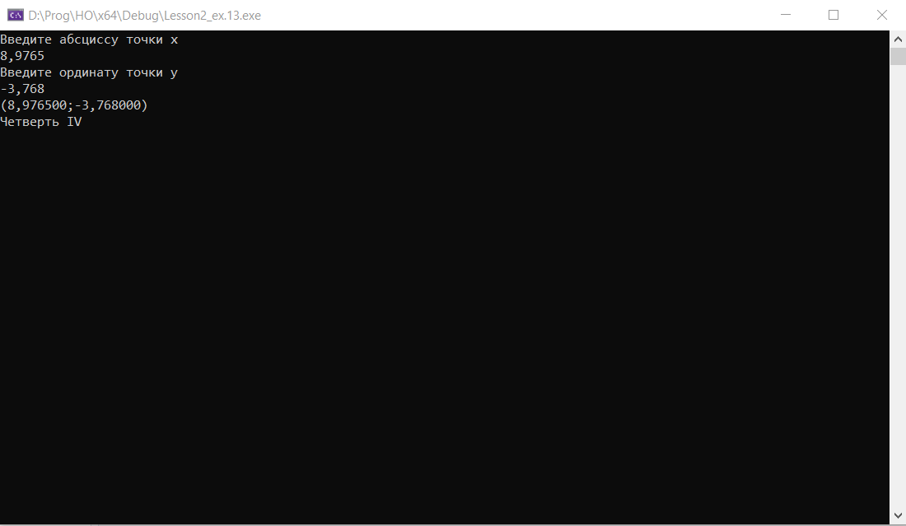

Скриншот 1 – консоль, демонстрирующая корректную работу программы

**Вывод:** В ходе лабораторной работы была разработана программа по нахождению по заданным вещественным координатам точки, не лежащей на координатных осях OX и OY, номера координатной четверти, в которой находится данная точка. В ходе выполнения данной лабораторной работы были изучены основные средства языка программирования С++, необходимые для кодирования алгоритма с разветвляющейся структурой.

Блок-схема